附件1： 报名回执
单位名称
姓名 | 职位 | 联系方式 | 邮箱
注：请于6月16日下班前将参会回执发邮件至472244099@qq.com、77978011@qq.com、418756763@qq.com

附件2： 中山市信息产业协会及附近停车场位置图
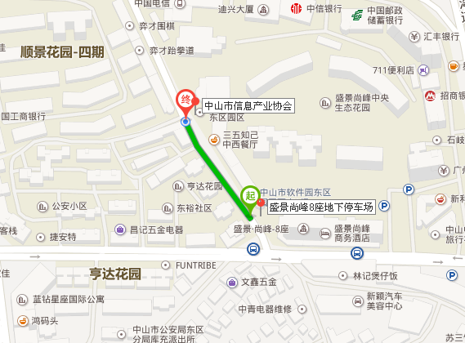

备注：由于车位紧张，开车参会企业代表可先在协会周边寻找免费车位，或停在盛景尚峰8座地下停车场（中山国旅旁，超过一小时收5元，每增加1小时加收1元）

